PROGRAMA DE GESTIÓN DOCUMENTAL – PGD

Equipo INTERDISCIPLINARIO
2022

TABLA DE CONTENIDO

1 CARATULA 5
2 CUERPO Y CONTENIDO 6
2.1 ASPECTOS GENERALES 6
2.1.1 INTRODUCCIÓN 6
2.1.2 CONTEXTO DE AUDIFARMA S.A. Y LA GESTIÓN DOCUMENTAL 7
2.1.2.1 RESEÑA HISTÓRICA 7
2.1.2.2 ORGANIGRAMA 9
2.1.2.3 MISIÓN 10
2.1.2.4 VISIÓN 10
2.1.2.5 OBJETIVOS DE CALIDAD 10
2.1.2.6 MAPA DE PROCESOS 10
2.1.3 OBLIGATORIEDAD DEL ELABORAR EL PROGRAMA DE GESTION DOCUMENTAL – PGD 11
2.1.3.1 DEFINICIÓN DEL PROGRAMA DE GESTIÓN DOCUMENTAL - PGD 11
2.1.3.2 OBJETIVO GENERAL 11
2.1.3.2.1 OBJETIVOS ESPECIFICOS…………………………………………………………………….11
2.1.3.3 BENEFICIOS DE IMPLEMENTAR UN PROGRAMA DE GESTIÓN DOCUMENTAL - PGD 12
2.1.4 ALCANCE 13
2.1.5 PUBLICO AL CUAL VA DIRIGIDO 13
2.1.6 PRE-REQUISITOS PARA LA ELABORACIÓN DEL PROGRAMA DE GESTIÓN DOCUMENTAL - PGD 14
2.1.6.1 POLÍTICA DE GESTIÓN DOCUMENTAL 14
2.1.6.2 COMITÉ INTERNO DE ARCHIVO 14
2.1.6.3 CUADRO DE CLASIFICACIÓN DOCUMENTAL – CCD Y TABLAS DE RETENCIÓN DOCUMENTAL - TRD 15
2.1.6.4 ÁREA DE ARCHIVO 15
2.1.6.5 DIAGNOSTICO DE GESTIÓN DOCUMENTAL 15
2.1.6.5.1 LA PROBLEMÁTICA……………………………………………………………………………..15
2.1.6.5.2 MATRIZ DE DIAGNOSTICO DE GESTIÓN DOCUMENTAL 16
2.1.6.6 RIESGOS DE LA GESTIÓN DOCUMENTAL 16
2.1.6.6.1 PLAN DE TRABAJO……………………………………………………………………………...17
2.1.7 REQUERIMIENTOS PARA EL DESARROLLO DEL PGD …… 17
2.1.7.1 REQUERIMIENTOS NORMATIVOS 17
2.1.7.2 REQUERIMIENTOS ECONÓMICOS 20
2.1.7.3 REQUERIMIENTOS ADMINISTRATIVOS 21
2.1.7.4 REQUERIMIENTOS TECNOLÓGICOS 22
2.1.7.5 REQUERIMIENTOS DE GESTIÓN DEL CAMBIO 24
2.2 LINEAMIENTOS PARA LOS PROCESOS DE LA GESTIÓN DOCUMENTAL 24
2.2.1 PLANEACIÓN ESTRATÉGICA DE LA GESTIÓN DOCUMENTAL 25
2.2.1.1 DEFINICIÓN 25
2.2.1.2 ALCANCE 25
2.2.1.3 ACTIVIDADES A DESARROLLAR EN EL PROCESO DE PLANEACIÓN ESTRATÉGICA 26
2.2.2 PLANEACIÓN DOCUMENTAL 27
2.2.2.1 DEFINICIÓN 27
2.2.2.2 ALCANCE 28
2.2.2.3 ACTIVIDADES A DESARROLLAR EN EL PROCESO DE PLANEACIÓN DOCUMENTAL 28
2.2.3 PRODUCCIÓN 29
2.2.3.1 DEFINICIÓN 29
2.2.3.2 ALCANCE 29
2.2.3.3 ACTIVIDADES A DESARROLLAR EN EL PROCESO DE PRODUCCIÓN DOCUMENTAL 30
2.2.4 GESTIÓN Y TRAMITES 30
2.2.4.1 DEFINICIÓN 30
2.2.4.2 ALCANCE 31
2.2.4.3 ACTIVIDADES A DESARROLLAR EN EL PROCESO DE GESTIÓN Y TRÁMITES 31
2.2.5 ORGANIZACIÓN 32
2.2.5.1 DEFINICIÓN 32
2.2.5.2 ALCANCE 32
2.2.5.3 ACTIVIDADES A DESARROLLAR EN EL PROCESO DE ORGANIZACIÓN DOCUMENTAL 32
2.2.6 TRANSFERENCIAS 34
2.2.6.1 DEFINICIÓN 34
2.2.6.2 ALCANCE 34
2.2.6.3 ACTIVIDADES A DESARROLLAR EN EL PROCESO DE TRANSFERENCIAS DOCUMENTALES 34
2.2.7 DISPOSICIÓN DOCUMENTAL 35
2.2.7.1 DEFINICIÓN 35
2.2.7.2 ALCANCE 35
2.2.7.3 ACTIVIDADES A DESARROLLAR EN EL PROCESO DE DISPOSICIÓN DOCUMENTAL 36
2.2.8 PRESERVACIÓN 37
2.2.8.1 DEFINICIÓN 37
2.2.8.2 ALCANCE 37
2.2.8.3 ACTIVIDADES A DESARROLLAR EN EL PROCESO DE PRESERVACIÓN 37
2.2.9 VALORACIÓN 38
2.2.9.1 DEFINICIÓN 38
2.2.9.2 ALCANCE 38
2.2.9.3 ACTIVIDADES A DESARROLLAR EN EL PROCESO DE VALORACIÓN 39
2.3 FASES DE IMPLEMENTACIÓN DEL PROGRAMA DE GESTIÓN DOCUMENTAL - PGD 40
2.3.1 FASE DE ELABORACIÓN 40
2.3.2 FASE DE EJECUCIÓN Y PUESTA EN MARCHA 42
2.3.3 FASE DE SEGUIMIENTO 42
2.3.4 FASE DE MEJORA 42
2.4 PROGRAMAS ESPECÍFICOS 42
2.4.1 PROGRAMA DE NORMALIZACIÓN DE FORMAS Y FORMULARIOS ELECTRÓNICOS 43
2.4.1.1 PROPÓSITO 43
2.4.2 PROGRAMA DE DOCUMENTOS VITALES O ESENCIALES 44
2.4.2.1 PROPÓSITO 44
2.4.3 PROGRAMA DE GESTIÓN DE DOCUMENTOS ELECTRÓNICOS 46
2.4.3.1 PROPÓSITO 46
2.4.4 PROGRAMA DE ARCHIVOS DESCENTRALIZADOS 48
2.4.4.1 PROPÓSITO 48
2.4.5 PROGRAMA DE REPROGRAFÍA 50
2.4.5.1 PROPÓSITO 50
2.4.6 PROGRAMA INSTITUCIONAL DE CAPACITACIÓN 51
2.4.6.1 PROPÓSITO 51
2.4.7 PROGRAMA DE AUDITORÍA Y CONTROL 52
2.4.7.1 PROPÓSITO 52
2.4.8 PROGRAMA DE AUDITORIA Y CONTROL 47
2.4.8.1 PROPÓSITO 48
2.5 ARMONIZACIÓN CON PLANES Y SISTEMAS DE GESTIÓN DE LA ENTIDAD 48
ANEXOS 49
ANEXO I. GLOSARIO DE TÉRMINOS 50
ANEXO II. MAPA DE PROCESOS 52
ANEXO III. MATRIZ DE RIESGOS 53
ANEXO IV. MATRIZ DE DIAGNOSTICO DE GESTIÓN DOCUMENTAL 54
ANEXO V. PLAN DE TRABAJO 55

CARATULA

NOMBRE DE LA ENTIDAD | IPS ESPECIALIZADA S.A.
FECHA DE APROBACIÓN
FECHA DE VIGENCIA | 2023 – 2027
INSTANCIA DE APROBACIÓN | COMITÉ INTERNO DE ARCHIVO
DENOMINACIÓN DE LA AUTORIDAD ARCHIVÍSTICA INSTITUCIONAL | COORDINACIÓN DE BIENES Y SERVICIOS
VERSIÓN | Versión 1.0
RESPONSABLES DE LA ELABORACIÓN DEL DOCUMENTAL | EQUIPO INTERDISCIPLINARIO

CUERPO Y CONTENIDO

ASPECTOS GENERALES

INTRODUCCIÓN

IPS ESPECIALIZADA S.A atendiendo los requerimientos normativos enmarcados en el cumplimiento de la ley 1712 de 2014 emitida por el congreso de la república y la procuraduría general de la nación como ente de control y la Ley 594 del 2000 propenden porque los archivos de las entidades públicas o privadas estén organizados, conforme a los principios y procesos archivísticos, estableciendo directrices básicas para la elaboración e implementación del Programas de Gestión Documental – PGD. Entendiendose como un programa archivístico sistemático encaminado al eficiente, eficaz y efectivo manejo y organización de la documentación produccida y recibida por la organización, desde su origen hasta su destino final a corto, mediano y largo plazo.

La ley imparte instrucciones a todos los vigilados en la obligatoriedad estratégica de definir directrices en materia de gestión documental y archivo, tomando como base para su implementación la Ley General de Archivos y la aplicación de la metodología emitida por el Archivo General de la Nación –AGN en los documentos técnicos que publica.

Este documento se desarrolla partiendo de la necesidad de los colaboradores, usuarios, ciudadanos y otras empresas de acceder a los documentos generados por IPS ESPECIALIZADA S.A, se formularán procesos archivísticos que faciliten la organización integra, autentica disponible y fiable para dar disposición final y poner al servicio los documentos producidos por las actividades misionales y de apoyo de IPS ESPECIALIZADA S.A.

Este instrumento sumado a la funcionalidad de las Tablas de Retención Documental de cada una de las unidades administrativas de la organización y la difusión de los mismos a través de capacitaciones y asesorías, permitirá la consolidación de una verdadera cultura documental en IPS ESPECIALIZADA S.A fortaleciendo la administración de la información que hace parte del patrimonio documental de la organización.

CONTEXTO DE IPS ESPECIALIZADA S.A. Y LA GESTIÓN DOCUMENTAL

RESEÑA HISTÓRICA

En el año 2009 se crea la IPS Especializada buscando suplir las necesidades de clientes y usuarios, garantizando la terapia de los pacientes de alto impacto, mediante la integración de modelos de atención en salud orientados en la administración responsable de los medicamentos, que permita que la terapia sea oportuna, efectiva y monitoreada.

ORGANIGRAMA

El organigrama general de la Organización es descrito en el anexo A-PEF009. “Estructura Organizacional IPS ESPECIALIZADA S.A.

Se encuentra públicado para consulta en:

PEF-PLANEACION FINANCIERA/A-PEF009-ESTRUCTURA ORGANIZACIONAL AUDIFARMA S.A

http://10.1.1.245/apps/sgc/sgc_documentos.php?proceso=59

MISIÓN

Brindamos bienestar y esperanza de vida a pacientes con enfermedades de alto impacto; con un equipo humano altamente calificado y empático desarrollamos gestión integral del riesgo logrando resultados en salud de manera segura, oportuna y costo-efectiva que contribuye a la sostenibilidad del sistema de salud.

El Programa de Gestión documental – PGD se articula con la misión en el cumplimiento de las normas que regulan la IPS ESPECIALIZADA S.A. reconociendo la obligatoriedad de cumplir legislación relacionada con la gestión documental y los archivos, contribuyendo con la sostenibilidad del medio ambiente con el ahorro del papel.

VISIÓN

En 2023 seremos líderes en el manejo de enfermedades de alto costo, con resultados en salud y crecimiento sostenible a nivel nacional e internacional.

Aumentaremos las experiencias positivas de nuestros grupos de interés, gracias a la transformación digital, una cultura organizacional basada en valores y la implementación de procesos ágiles y simples.

El Programa de Gestión documental – PGD se articula con la visión desarrollando nuevos modelos de comunicación con los grupos de interés para el suministro de información.

OBJETIVOS DE CALIDAD

- Sensibilizar a los clientes y usuarios sobre la importancia de la administración de la información generada en los diferentes soportes.
- Mejorar el control documental encaminando y articulando los controles con el sistema de gestión de calidad (SGC).
- Fortalecer con el equipo humano interno las normas en materia archivística.

MAPA DE PROCESOS

Se presenta la gráfica del mapa de procesos de IPS ESPECIALIZADA S.A. aprobado y actualizado en el Anexo II.

OBLIGATORIEDAD DE ELABORAR EL PROGRAMA DE GESTIÓN DOCUMENTAL – PGD

IPS ESPECIALIZADA S.A responsable de cumplir con las normas emitidas por el gobierno nacional, requiere la implementación del Programa de Gestión Documental – PGD con requisito exigido por el Congreso de la república en la ley 1712 de 2014 que exige a los vigilados el cumplimiento de directrices en gestión documental y archivo.

El desarrollo del Programa de Gestión Documental – PGD en cuanto a las acciones técnicas y normativas aplicadas aportarán al mejoramiento de la gestión documental en IPS ESPECIALIZADA S.A y a la construcción de una cultura de gestión del documento electrónico con la estrategia del cero papel y el fácil acceso a la información por usuarios internos y externos, preservando la memoria institucional acorde con las buenas prácticas.

DEFINICIÓN DEL PROGRAMA DE GESTIÓN DOCUMENTAL - PGD

Es el instrumento archivístico que formula y documenta el desarrollo sistemático de los procesos archivísticos encaminados a la gestión de la documentación de una entidad con el objeto de facilitar su utilización y conservación.

OBJETIVO GENERAL

Definir lineamientos encaminados al desarrollo sistemático de los procesos archivísticos y las actividades administrativas de IPS ESPECIALIZADA S.A destinadas a la planificación, procesamiento, manejo, organización y preservación de la documentación recibida, producida por la organización, desde su origen hasta su destino final con el objeto de facilitar su utilización y conservación.

OBJETIVOS ESPECÍFICOS

- Establecer y/o actualizar los lineamientos para la administración, control y conservación de los documentos en sus diferentes procesos, desde su origen hasta su disposición final.

- Establecer e implementar los procesos de la gestión documental.

- Facilitar la consulta y el manejo de la información requerida por los usuarios internos y externos, garantizando la seguridad y reserva de la información organizacional, generada en cualquier medio y soporte.

- Optimizar y modernizar el modelo de Gestión Documental de IPS ESPECIALIZADA S.A. incorporando buenas prácticas y estándares de gestión y tecnologías para el desarrollo de las funciones en los procedimientos de la Gestión Documental.

BENEFICIOS DE IMPLEMENTAR UN PROGRAMA DE GESTIÓN DOCUMENTAL - PGD

Con el diseño y adopción del Programa de Gestión Documental – PGD IPS ESPECIALIZADA S.A. pretende:

- Cumplir con los requisitos legales y reglamentarios definidos por la Procuraduría general de la nación y el Archivo General de la Nación – AGN.

- Implementar procedimientos de la gestión documental que aplique a los documentos en cualquier soporte basado en el ciclo de vida de los documentos.

- Administrar los documentos de archivo, dando valor agregado a la gestión del conocimiento institucional.

- Disminuir costos asociados a los flujos documentales y al almacenamiento basado en los procesos de la gestión documental.

- Evitar la pérdida de documentos, producidos o recibidos con relación a las funciones propias de IPS ESPECIALIZADA S.A.

- Garantizar la organización archivística de acuerdo con las normas técnicas.

- Garantizar la autenticidad e integridad de los documentos físico y electrónicos para su posterior consulta.

- Generar una prestación de servicios de archivo más eficientes, basado en las necesidades de los usuarios internos.

- Aprovechamiento de las tecnologías de la información que contribuyan a reducir el volumen de documentos innecesarios y disminuir la impresión de documentos.

- Salvaguardar la memoria de la empresa y su preservación a largo plazo.

ALCANCE

El Programa de Gestión Documental – PGD inicia con la elaboración del diagnóstico de la gestión documental realizado en el año 2023, para conocer la situación actual de los procesos de gestión documental y poder definir un plan de trabajo para fortalecer la gestión documental con actividades para cada uno de estos procesos estableciendo metas específicas a corto (2023), mediano (2024 - 2025) y largo plazo (2026 – 2027).

El Programa de Gestión Documental – PGD en materia de administración de archivos, incluye todos los documentos producidos en las dependencias IPS ESPECIALIZADA S.A en soportes físicos y electrónicos descritos en las Tablas de Retención Documental – TRD; y se articula con el sistema de gestión de calidad.

Este programa es dirigido por la coordinación administrativa de IPS ESPECIALIZADA S.A, aprobado por el Comité Interno de Archivo y su implementación será liderada por la Administración de Documentos, quien coordinará las actividades con las dependencias que conforman la estructura organizacional.

PÚBLICO AL CUAL VA DIRIGIDO

El público al cual va dirigido el Programa de Gestión Documental – PGD:

- usuarios internos: A la Alta Dirección, al Comité Interno de Archivo como responsable de la gestión documental y todos los funcionarios que intervienen en la producción, gestión, difusión, conservación y preservación de los documentos institucionales de IPS ESPECIALIZADA S.A.
- Usuarios externos: Entes de control de vigilancia y aquellas personas o instituciones grupos de interés con autorización para la consulta de información tales como:

- La Súper intendencia nacional de salud.
- Institución nacional de vigilancia de medicamentos y alimentos (INVIMA).
- Instituto nacional de salud.
- Entidades territoriales.
- Tribunales de ética médica y odontológica.
- Procuraduría general de la nación.
- Defensoría del pueblo.
- Contraloría general de la república.
- Usuarios que consultan las historias clínicas

PRE-REQUISITOS PARA LA ELABORACIÓN DEL PROGRAMA DE GESTIÓN DOCUMENTAL - PGD

Al momento de la elaboración del Programa de Gestión Documental – PGD IPS ESPECIALIZADA S.A. Se hizo revisión de los pre-requisitos que exige la legislación y se encontró la siguiente situación:
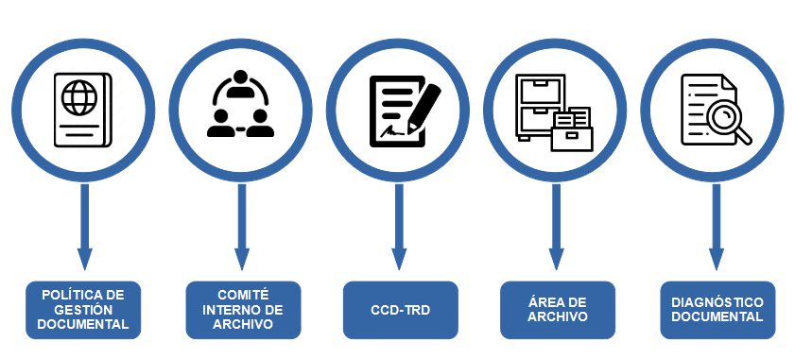

POLÍTICA DE GESTIÓN DOCUMENTAL

IPS ESPECIALIZADA S.A. No cuenta actualmente con una política de gestión documental, se hace necesario elaborar la política de gestión documental de la empresa con los componentes reglamentados en el Decreto 1080 de 2015 y una vez aprobada, socializarla a todos los colaboradores para su correcta aplicación.

COMITÉ INTERNO DE ARCHIVO

IPS ESPECIALIZADA S.A. cuenta con el Comité Interno de Archivo como lo reglamenta el Decreto 1080.

CUADRO DE CLASIFICACIÓN DOCUMENTAL – CCD Y TABLAS DE RETENCIÓN DOCUMENTAL - TRD

Al momento de realizar el Programa de Gestión Documental – PGD se evidencia que IPS ESPECIALIZADA S.A, se encuentra en proceso de elaboración del Cuadro de Clasificación Documental – CCD, y con las Tablas de Retención Documental – TRD.

ÁREA DE ARCHIVO

IPS ESPECIALIZADA S.A, en todas sus sedes cuenta con un espacio de archivo central y de gestión de acuerdo a la resolución de habilitación.

DIAGNÓSTICO DE GESTIÓN DOCUMENTAL

Durante la elaboración del Programa de Gestión Documental - PGD se adelantó el diagnóstico integral de archivos de IPS ESPECIALIZADA S.A que tiene como objetivo analizar la situación actual en el marco de los procesos archivísticos, identificando los aspectos problemáticos y críticos.

LA PROBLEMÁTICA

Se elaboró el diagnóstico documental durante los meses de enero y marzo del 2023, en el que fueron considerados aspectos generales de los archivos, su administración, costos asociados a la gestión documental, detalles de la infraestructura física de los depósitos de los archivos, características generales de la documentación en custodia, instrumentos archivísticos y aspectos relacionados con los procesos de planeación documental, producción, gestión y trámite, organización, transferencias documentales, preservación a largo plazo y valoración documental, en el que se identificaron algunos aspectos por mejorar que serán detallados en el plan de trabajo.

- IPS ESPECIALIZADA S.A. adoptó el cumplimiento de la Ley General de Archivos por lo tanto debe elaborar los instrumentos archivísticos y demás recomendaciones exigidas por la ley mínimo los establecidos por la Procuraduría general de la nación.

- Se evidencia que IPS ESPECIALIZADA S.A, se encuentra en proceso de elaboración del Cuadro de Clasificación Documental – CCD, y con las Tablas de Retención Documental – TRD.

- IPS ESPECIALIZADA S.A debe dar cumplimiento de los procesos de la gestión documental reglamentados en el Decreto 1080 de 2015, a la fecha se recomienda la elaboración de aquellos procedimientos amparados por la norma.

- Los colaboradores de IPS ESPECIALIZADA S.A son responsables del archivo de los documentos físicos y electrónicos por lo que se hace necesario formular una capacitación en procesos de la gestión documental que responda al ciclo de vida del documento con las reglas para este tipo de soporte.

- Se recomienda a IPS ESPECIALIZADA S.A la elaboración e implementación de los programas específicos que garanticen la adecuada gestión documental, particularmente aquellos relacionados con la gestión de documentos electrónicos.

- El fondo documental acumulado no se encuentra organizado, por lo que se recomienda diseñar un plan para su organización.

MATRIZ DE DIAGNOSTICO DE GESTIÓN DOCUMENTAL

El diagnóstico integral de archivo se adelantó con una matriz que se presenta en el Anexo III.

RIESGOS DE LA GESTIÓN DOCUMENTAL

IPS ESPECIALIZADA S.A no cuenta actualmente con una matriz de riesgos.

PLAN DE TRABAJO

El plan de trabajo que registra las actividades a desarrollar con base en las debilidades encontradas en el desarrollo de la elaboración del Programa de Gestión Documental – PGD se presenta en el Anexo V

REQUERIMIENTOS PARA EL DESARROLLO DEL PGD

Durante la elaboración del programa y tomando como base los elementos mínimos obligatorios se identificaron los requerimientos “normativos, económicos, administrativos, tecnológicos y de gestión de cambio”, los que describen a continuación:

- Requerimientos normativos.
- Requerimientos económicos.
- Requerimientos administrativos.
- Requerimientos tecnológicos.
- Requerimientos de gestión del cambio.

REQUERIMIENTOS NORMATIVOS

IPS ESPECIALIZADA S.A identificó y registró las normas que en materia de archivo y gestión documental se encuentra obligado a cumplir o son referentes para implementar como buenas prácticas y son:

DISPOSICIÓN | ENTE GENERADOR | EPÍGRAFE | ARTICULO
Ley 1712 de 2014 | Congreso de la república | Es la herramienta normativa que regula el ejercicio del derecho fundamental de acceso a la información pública en Colombia. | Todo el articulado
Ley 527 de 1999 | Congreso de Colombia | Define y reglamenta el acceso y uso de los mensajes de datos, del comercio electrónico y de las firmas digitales | Todo el articulado
Ley 594 de 2000 | Congreso de Colombia | Ley General de Archivos | Todo el articulado
Ley 962 de 2005 | Congreso de Colombia | Racionalización de la conservación de libros y papeles del comercio. | Artículo 28
Ley 791 de 2002 | Congreso de Colombia | Reduce los términos de prescripción en materia civil. | Artículo 1
Decreto Ley 2663 de 1950 | Ministerio de Protección Social | Código Sustantivo del Trabajo | Título II, Capítulo I, Artículo 488
Decreto Ley 019 de 2012 | Presidencia de la República de Colombia | Por el cual se dictan normas para suprimir o reformar regulaciones, procedimientos y trámites innecesarios existentes en la Administración Pública | Artículos 173, 174 y 175
Decreto Ley 2106 de 2019 | Presidencia de la República de Colombia | Por el cual se dictan normas para simplificar, suprimir y reformar trámites, procesos y procedimientos innecesarios existentes en la administración pública. | Artículos 16
Decreto 624 de 1989 | Presidencia de la República de Colombia | Estatuto Tributario | Artículos 632
Decreto 410 de 1971 | Presidencia de la República de Colombia | Código de Comercio | Artículos 48 al 60
Decreto 2364 de 2012 | Presidencia de la República de Colombia | Por medio del cual se reglamenta el artículo 7° de la Ley 527 de 1999, sobre la firma electrónica y se dictan otras disposiciones. | Todo el articulado
Decreto 1080 de 2015 | Ministerio de Cultura | Decreto Único Reglamentario del Sector Cultura  Parte VIII Patrimonio Bibliográfico, Hemerográfico, Documental y Archivístico, Títulos II al VIII | Capítulo V, VI y VII
Decreto 1072 de 2015 | Ministerio del Trabajo | Sistema de Gestión de la Seguridad y Salud en el Trabajo | Artículo 2.2.4.6.13.
Resolución 1995 de 1999 | Ministerio de salud | Reitera que la historia clínica es un expediente con carácter de reserva en el que se registra el estado de salud, los actos médicos y demás procedimientos ejecutados por el equipo de salud que presta atención a un paciente. | Articulo 1
Acuerdo 060 de 2001 | Archivo General de la Nación | Pautas para la administración de comunicaciones oficiales | Todo el articulado
Acuerdo 005 de 2013 | Archivo General de la Nación | Por el cual se establecen los criterios básicos paro la clasificación, ordenación y descripción de los archivos en las entidades públicas y privadas que cumplen funciones públicas y se dictan otras disposiciones | Todo el articulado
Acuerdo 002 de 2014 | Archivo General de la Nación | “Por medio del cual se establecen los criterios básicos para creación, conformación, organización, control y consulta de los expedientes de archivo y se dictan otras disposiciones” | Todo el articulado
Acuerdo 006 de 2014 | Archivo General de la Nación | “Por medio del cual se desarrollan los artículos 46, 47 y 48 del Título XI “Conservación de Documentos” de la Ley 594 de 2000″ | Todo el articulado
Acuerdo 003 de 2015 | Archivo General de la Nación | “Por el cual se establecen lineamientos generales para las entidades del Estado en cuanto a la gestión de documentos electrónicos generados como resultado del uso de medios electrónicos de conformidad con lo establecido en el capítulo IV de la Ley 1437 de 2011, se reglamenta el artículo 21 de la Ley 594 de 2000 y el capítulo IV del Decreto 2609 de 2012” | Todo el articulado
Acuerdo 004 de 2019 | Archivo General de la Nación | Por el cual se reglamenta el procedimiento para la elaboración, aprobación, evaluación y convalidación, implementación, publicación e inscripción en el Registro único de Series Documentales – RUSD de las Tablas de Retención Documental – TRD y Tablas de Valoración Documental – TVD | Todo el articulado
Circular Externa 002 de 2012 | Archivo General de la Nación | Adquisición de Herramientas Tecnológicas de Gestión Documental | Todo el articulado
Circular Externa 005 de 2012 | Archivo General de la Nación | Recomendaciones para llevar a cabo procesos de digitalización y comunicaciones oficiales electrónicas en el marco de la iniciativa cero papel. | Todo el articulado
Circular Externa 003 de 2015 | Archivo General de la Nación | Directrices para la Elaboración de Tablas de Retención Documental | Todo el articulado
NTC ISO 15489 de 2010 | Icontec | Información y Documentación. Gestión de Documentos

REQUERIMIENTOS ECONÓMICOS.

La ejecución e implementación de las estrategias planteadas en este Programa de Gestión Documental – PGD a través del plan de trabajo, con vigencia de 2023 - 2027, IPS ESPECIALIZADA S.A. Deberá disponer del presupuesto necesario para su óptimo desarrollo de la gestión documental, con la debida aprobación del Comité Interno de Archivo, teniendo en cuenta las siguientes condiciones:

- Se identificaron las actividades a desarrollar para el cumplimiento de las estrategias propuestas en el Programa de Gestión Documental – PGD y que requieren presupuesto.

- Presentar ante el Comité Interno de Archivo y las Directivas de la organización, el presupuesto necesario para la implementación del Programa de Gestión Documental - PGD considerando las acciones a corto, mediano y largo plazo.

- Aprobar el presupuesto requerido tanto para la vigencia de 2023 y revisar anualmente el presupuesto para las vigencias 2024 al 2027, con el fin de dar cobertura total a la implementación del Programa de Gestión Documental – PGD.

IPS ESPECIALIZADA S.A define el recurso presupuestal vigente de acuerdo con la asignación de responsabilidades exigidas por el ente regulador, de tal manera que se da prioridad para que pueda atender aquellas actividades resultantes de las estrategias trazadas a corto, mediano y largo plazo en el PGD, estas se articularan en los diferentes presupuestos anuales por gerencias, sujetas a aprobación por parte de la organización.

REQUERIMIENTOS ADMINISTRATIVOS

Los requisitos administrativos hacen relación a la necesidad de integrar el Programa de Gestión Documental - PGD con todas las funciones administrativas de la entidad y el Sistema de Gestión de Calidad.

IPS ESPECIALIZADA S.A para dar cumplimiento a las actividades propuestas de cada uno de los procesos de la gestión cuenta con la siguiente estructura:

• Comité Interno de Archivo
• Sistema de Gestión de Calidad.
• Equipo Interdisciplinario:

EQUIPO INTERDISCIPLINARIO

INTEGRANTE | DEPENDENCIA
Comité Interno de Archivo o quien haga sus veces. | Coordinación de gestión de calidad ips o su delegado Coordinador administrativo ips Presidente.  Supervisor de Administración Documental o su delegado Asistente de administración de documentos–Secretario (a)  Jefe Jurídico o su delegado.  Coordinación de Planeación estratégica y financiera o su delegado.  Coordinación TIC o su delegado.  Director (a) Control Interno o su delegado.  Coordinador de Calidad o su delegado.  Director de Gestión Humana y del Conocimiento o su delegado.
Coordinador nacional IPS | Ips especializada
Supervisor de Administración de Documentos | Bienes y Servicios
Asistente Administrativo Gestión Documental | Bienes y Servicios
Jefes de otras dependencias que se requieran para puntos específicos | Jefe jurídico, director de control interno, director de gestión humana y del conocimiento

REQUERIMIENTOS TECNOLÓGICOS

IPS ESPECIALIZADA S.A cuenta con sistemas de información que respaldan la operación de los procesos en los cuales se incorpora información de tipo técnico, contable, administrativo, fiscal, entre otros, a continuación, se describen las herramientas tecnológicas identificadas para apoyar la gestión documental:

RECURSOS TECNOLÓGICOS

RECURSO | DESCRIPCIÓN | TIPOS DE DOCUMENTOS / INFORMACIÓN QUE ALMACENAN
SGC | El Sistema de Gestión de Calidad de Audifarma establece las actividades que se tienen implementadas para garantizar el cumplimiento de los requisitos del cliente, los legales y los reglamentarios que se han definido que son aplicables a la organización, con el objetivo de aumentar la satisfacción del cliente y la mejora del desempeño de las áreas.  En marzo 2023 se implementará un nuevo aplicativo isolucion. | Políticas, manuales, procedimientos.
ECO | Es una herramienta que invita a compartir y potencializar el conocimiento, permitiendo que cada proceso tenga la facilidad de crear, documentar y compartir conceptos y/o temas de interés.  El concepto de la ECO esta estrechamente relacionado con el término Wiki de origen hawaianao que significa rápido, es un software para la creación de contenido de forma colaborativa. | Documentos que soporten los diferentes temas socializados en el aplicativo, más no soporta ni administra una custodia documental.
Auditor IPS | El Auditor IPS es el sistema de información principal el cual permite registrar las actividades clínicas
carpetas de red compartidas | Carpetas públicas asignadas pro gerencias y áreas, en donde se almacenan documentos en pdf y archivos de excel y word. | Documentos producidos por las diferentes gerencias.
SADDA | Sistema administrativo documental de Audifarma y demás sociedades.
BI | Es la habilidad para transformar los datos en información y la información en conocimiento de forma que se pueda optimizar el proceso de toma de decisiones en los negocios.
NET OFFICE | Aplicativo que permite la creación de proyectos y tareas especificas, asignando responsables y fechas limites para garantizar la ejecución y trazabilidad de las actividades.

REQUERIMIENTOS DE GESTIÓN DEL CAMBIO

El equipo Interdisciplinario dio instrucciones precisas de incluir en el plan de trabajo actividades de capacitación a los empleados en temas relacionados con la gestión documental y el archivo en sus actividades diarias, con temas tales como:

- Aplicación de los instrumentos archivísticos para la organización de los documentos en administración de los archivos de gestión:

Además de:

- Incluir temas de gestión documental y archivo en la inducción y reinducción de colaboradores.

Diseñar estrategias como:

- Campañas de sensibilización
- Campañas de información sobre las acciones de mejora en la gestión de los documentos físicos y electrónicos.
- Capacitaciones personalizadas a solicitud de las áreas en la aplicación de los instrumentos archivísticos.

LINEAMIENTOS PARA LOS PROCESOS DE LA GESTIÓN DOCUMENTAL

IPS ESPECIALIZADA S.A desde la implementación del Sistema de Gestión de Calidad ha tenido avances importantes en la descripción de procesos asociados a la Gestión Documental, con el desarrollo del proyecto se vio la necesidad de actualizar aquellas que se tienen descritos y formular aquellos que aún no están diseñados como se describen a continuación:

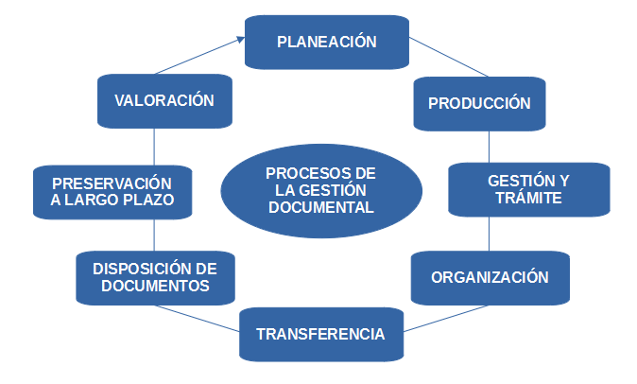

PLANEACIÓN ESTRATÉGICA DE LA GESTIÓN DOCUMENTAL

DEFINICIÓN

Proceso que formula la planeación estratégica de la gestión documental y la elaboración de los instrumentos archivísticos, con la implementación de planes para alcanzar los objetivos de la gestión documental y la administración de los archivos, definiendo las acciones requeridas para asegurar la implementación de las actividades que le han sido asignadas, así como garantizar que están alineados con el plan estratégico.

ALCANCE

La Planeación estratégica Inicia con la formulación del Programa de Gestión Documental - PGD, que incluye un plan de trabajo con las actividades y asignación de responsabilidad propuesta con el fin de mejorar la gestión documental, así como la elaboración de otros documentos estratégicos en IPS ESPECIALIZADA S.A hasta la implementación y seguimiento de los instrumentos archivísticos que deben estar alineados con las políticas o directrices internas.

ACTIVIDADES A DESARROLLAR EN EL PROCESO DE PLANEACIÓN ESTRATÉGICA

ACTIVIDADES DEL PROCESO DE PLANEACIÓN ESTRATÉGICA

ASPECTO | ACTIVIDADES A DESARROLLAR | TIPO DE REQUISITO |  |  |  | EJECUCIÓN
ASPECTO | ACTIVIDADES A DESARROLLAR | Administrativo | Legal | Funcional | Tecnológico | Corto Plazo (2023) | Mediano Plazo  (2024 – 2025) | Largo Plazo  (2026 - 2027)
ADMINISTRACIÓN DOCUMENTAL | Capacitación a los miembros del Comité Interno de Archivo. | X |  |  |  | X
ADMINISTRACIÓN DOCUMENTAL | Elaborar y socializar la Política de Gestión Documental a los empleados. | X | X | X |  | X
ADMINISTRACIÓN DOCUMENTAL | Elaborar y aprobar el Programa de Gestión Documental – PGD | X | X |  |  | X
ADMINISTRACIÓN DOCUMENTAL | Revisar el desarrollo de los procesos de la gestión documental establecidos en el Programa de Gestión Documental – PGD | X | X | X |  | X | X | X
ADMINISTRACIÓN DOCUMENTAL | Desarrollar los programas específicos establecidos en el Programa de Gestión Documental – PGD | X |  | X |  | X | X | X
ADMINISTRACIÓN DOCUMENTAL | Elaborar el Tablero de Control de Acceso | X | X |  | X |  | X
SISTEMA DE GESTIÓN DE DOCUMENTOS ELECTRÓNICOS DE ARCHIVO - SGDEA | Análisis orientado a la implementación de la Gestión De Documentos electrónicos |  |  |  |  |  | X | X
 | Elaborar los procesos normalizados para implementar la digitalización certificada | X | X |  | X |  | X | X
PROCEDIMIENTOS | Se diseñará el procedimiento de Planeación estratégica y se integrará al Sistema de Gestión de Calidad.
DOCUMENTOS RELACIONADOS | - Programa de Gestión Documental – PGD  - Cuadros de clasificación documental  - Tablas de retención documentales
PROGRAMAS ESPECÍFICOS CON LOS QUE SE RELACIONAN | - Programa específico de capacitación  - Programa específico de auditoría y control  - Programa específico de gestión de documentos electrónicos  - Programa específico de reprografía

PLANEACIÓN DOCUMENTAL

DEFINICIÓN

“Conjunto de actividades encaminadas a la planeación, generación y valoración de los documentos de la entidad, en cumplimiento con el contexto administrativo, legal, funcional y técnico. Comprende la creación y diseño de formas, formularios y documentos, análisis de procesos, análisis diplomático y su registro en el sistema de gestión documental”

ALCANCE

Proceso de la gestión documental aplica para la documentación que se genera al interior de IPS ESPECIALIZADA S.A tanto en soporte físico como electrónico, así como a los documentos de origen externo que sea documentos de archivo.

ACTIVIDADES A DESARROLLAR EN EL PROCESO DE PLANEACIÓN DOCUMENTAL

ACTIVIDADES DEL PROCESO DE PLANEACIÓN DOCUMENTAL

ASPECTO | ACTIVIDADES A DESARROLLAR | TIPO DE REQUISITO |  |  |  | EJECUCIÓN
ASPECTO | ACTIVIDADES A DESARROLLAR | Administrativo | Legal | Funcional | Tecnológico | Corto Plazo (2023) | Mediano Plazo  (2024 – 2025) | Largo Plazo  (2026 - 2027)
ADMINISTRACIÓN DOCUMENTAL | Elaborar, aprobar y socializar el Cuadro de Clasificación Documental - CCD | X | X | X |  | X
ADMINISTRACIÓN DOCUMENTAL | Elaborar y socializar las Tablas de Retención Documental – TRD y presentarlo al Comité Interno de Archivo para su aprobación | X | X | X |  | X | X
ADMINISTRACIÓN DOCUMENTAL | Organizar el fondo documental acumulado | X |  | X |  | X | X
DIRECTRICES PARA LA CREACIÓN Y DISEÑO DE DOCUMENTOS | Definir la metodología para la optimización y rediseño de formatos y formularios. | X |  |  |  | X | X
PROCEDIMIENTOS | Se diseñará el procedimiento de Planeación documental y se integrará al Sistema de Gestión de Calidad.
DOCUMENTOS RELACIONADOS | - Tablas de Retención Documental – TRD  - Cuadro de Clasificación Documental – CCD  - Tablas de Valoración Documental – TVD
PROGRAMAS ESPECÍFICOS CON LOS QUE SE RELACIONAN | - Programa específico de gestión de documentos electrónicos  - Programa específico de reprografía

PRODUCCIÓN

DEFINICIÓN

Actividades destinadas al estudio de los documentos en la forma de producción o ingreso, formato y estructura, finalidad, área competente para el trámite, proceso en que actúa y los resultados esperados.

ALCANCE

Comprende desde la producción de los documentos y el ingreso de todos los documentos del Sistema de Gestión Documental.

ACTIVIDADES A DESARROLLAR EN EL PROCESO DE PRODUCCIÓN DOCUMENTAL

ACTIVIDADES DEL PROCESO DE PRODUCCIÓN

ASPECTO | ACTIVIDADES A DESARROLLAR | TIPO DE REQUISITO |  |  |  | EJECUCIÓN
ASPECTO | ACTIVIDADES A DESARROLLAR | Administrativo | Legal | Funcional | Tecnológico | Corto Plazo (2023) | Mediano Plazo  (2024 – 2025) | Largo Plazo  (2026 - 2027)
DIRECTRICES PARA LA CREACIÓN Y DISEÑO DE DOCUMENTOS | Reglamentar la creación, recepción y captura de documentos | X |  | X | X |  | X | X
DIRECTRICES PARA LA CREACIÓN Y DISEÑO DE DOCUMENTOS | Definir la política para la creación de documentos electrónicos | X | X | X | X |  | X | X
DIRECTRICES PARA LA CREACIÓN Y DISEÑO DE DOCUMENTOS | Definir los mecanismos para creación de documentos electrónicos utilizando la firma electrónica o digital. | X | X | X | X |  | X | X
PROCEDIMIENTOS | Se diseñará el procedimiento de Producción y se integra al Sistema de Gestión de Calidad.
DOCUMENTOS RELACIONADOS | - Tablas de Retención Documental – TRD  - Cuadro de Clasificación Documental – CCD  - Política SGDEA
PROGRAMAS ESPECÍFICOS CON LOS QUE SE RELACIONAN | - Programa específico de documentos vitales y esenciales  - Programa específico de gestión de documentos electrónicos  - Programa específico de reprografía

GESTIÓN Y TRAMITES

DEFINICIÓN

Conjunto de actuaciones necesarias para el registro, la vinculación a un trámite, la distribución incluidas las actuaciones o delegaciones, la descripción (metadatos), la disponibilidad, recuperación y acceso para consultar de los documentos, el control y seguimiento a los trámites que surte el documento hasta la resolución de los asuntos.

ALCANCE

Desde el registro de los documentos en el Sistema de Gestión Documental hasta su trámite correspondiente.

ACTIVIDADES A DESARROLLAR EN EL PROCESO DE GESTIÓN Y TRÁMITES

ACTIVIDADES DEL PROCESO DE GESTIÓN Y TRAMITES

ASPECTO | ACTIVIDADES A DESARROLLAR | TIPO DE REQUISITO |  |  |  | EJECUCIÓN
ASPECTO | ACTIVIDADES A DESARROLLAR | Administrativo | Legal | Funcional | Tecnológico | Corto Plazo (2023) | Mediano Plazo  (2024 – 2025) | Largo Plazo  (2026 - 2027)
REGISTRO | Controlar la recepción y el trámite de documentos que se encuentran en soporte electrónico. | X |  | X | X | X
DISTRIBUCIÓN | Implementar mecanismos para la vinculación a trámites a través del SGDEA. | X |  | X | X |  | X | X
PROCEDIMIENTOS | Se hará la revisión del procedimiento y se hará actualización de ser necesario y se integrará al Sistema de Gestión de Calidad.
DOCUMENTOS RELACIONADOS | - Tablas de Retención Documental – TRD  - Cuadro de Clasificación Documental – CCD
PROGRAMAS ESPECÍFICOS CON LOS QUE SE RELACIONAN | - Programa específico de gestión de documentos electrónicos  - Programa específico de reprografía

ORGANIZACIÓN

DEFINICIÓN

Conjunto de operaciones técnicas para declarar el documento en el sistema de gestión documental, clasificarlo, ubicarlo en el nivel adecuado, ordenarlo y describirlo adecuadamente.

ALCANCE

Comprende todas las actividades de clasificación, ordenación y descripción documental en las etapas de gestión y archivo central.

ACTIVIDADES A DESARROLLAR EN EL PROCESO DE ORGANIZACIÓN DOCUMENTAL

ACTIVIDADES DEL PROCESO DE ORGANIZACIÓN

ASPECTO | ACTIVIDADES A DESARROLLAR | TIPO DE REQUISITO |  |  |  | EJECUCIÓN
ASPECTO | ACTIVIDADES A DESARROLLAR | Administrativo | Legal | Funcional | Tecnológico | Corto Plazo (2023) | Mediano Plazo  (2024 – 2025) | Largo Plazo  (2026 - 2027)
CLASIFICACIÓN | Capacitación de los colaboradores en la aplicación del Cuadro de Clasificación Documental – CCD y las Tablas de Retención Documental – TRD | X | X |  |  | X | X
CLASIFICACIÓN | Aplicar el Cuadro de Clasificación Documental – CCD y las Tablas de Retención Documental – TRD a los documentos de archivo y vincularlos al expediente. | X | X | X |  | X | X
ORDENACIÓN | Definir la estructura de ordenación de los documentos de archivo en soportes físicos y electrónicos. | X |  | X |  | X | X | X
DESCRIPCIÓN | Establecer un programa de descripción documental adoptando las normas internacionales y nacionales de descripción. | X |  | X |  |  | X | X
PROCEDIMIENTOS | Se diseñará el procedimiento de Organización y se integra al Sistema de Gestión de Calidad.
DOCUMENTOS RELACIONADOS | - Tablas de Retención Documental – TRD  - Cuadro de Clasificación Documental – CCD  - Inventario documental
PROGRAMAS ESPECÍFICOS CON LOS QUE SE RELACIONAN | - Programa específico de capacitación  - Programa específico de auditoría y control  - Programa específico de gestión de documentos electrónicos

TRANSFERENCIAS

DEFINICIÓN

Conjunto de operaciones adoptadas por la entidad para transferir los documentos durante las fases de archivo, verificando la estructura, la validación del formato de generación, la migración, refreshing, emulación o conversión, los metadatos técnicos de formato, los metadatos de preservación y los metadatos descriptivos.

ALCANCE

Comprende las transferencias primarias y secundarias incluyendo actividades de inventario y validación

ACTIVIDADES A DESARROLLAR EN EL PROCESO DE TRANSFERENCIAS DOCUMENTALES

ACTIVIDADES DEL PROCESO DE TRANSFERENCIAS

ASPECTO | ACTIVIDADES A DESARROLLAR | TIPO DE REQUISITO |  |  |  | EJECUCIÓN
ASPECTO | ACTIVIDADES A DESARROLLAR | Administrativo | Legal | Funcional | Tecnológico | Corto Plazo (2023) | Mediano Plazo  (2024 – 2025) | Largo Plazo  (2026 - 2027)
DIRECTRICES | Reglamentar las transferencias documentales electrónicas | X |  | X | X | X
DESCRIPCIÓN | Definir las directrices para el manejo de inventarios documentales (Programa de descripción) del archivo central físico y electrónico. | X |  | X | X | X | X
PROCEDIMIENTOS | Se hará la revisión del procedimiento y se hará actualización de ser necesario y se integrará al Sistema de Gestión de Calidad.
DOCUMENTOS RELACIONADOS | - Tablas de Retención Documental – TRD  - Reglamento Interno de Archivo - RIA  - Programa de descripción documental  - Inventarios documentales
PROGRAMAS ESPECÍFICOS CON LOS QUE SE RELACIONAN | - Programa específico de gestión de documentos electrónicos

DISPOSICIÓN DOCUMENTAL

DEFINICIÓN

Selección de los documentos en cualquier etapa del archivo, con miras a su conservación temporal, permanente o a su eliminación, de acuerdo con lo establecido en las tablas de retención documental o en las tablas de valoración documental.

ALCANCE

Inicia con la preparación física de los documentos en el archivo de gestión u oficina verificando el tiempo y series documentales relacionadas en la Tabla de Retención Documental, TRD, y finaliza con la ubicación, según estructura orgánica en el Archivo Institucional o Histórico para su preservación, investigación y consulta.

ACTIVIDADES A DESARROLLAR EN EL PROCESO DE DISPOSICIÓN DOCUMENTAL

ACTIVIDADES DEL PROCESO DE DISPOSICIÓN DOCUMENTAL

ASPECTO | ACTIVIDADES A DESARROLLAR | TIPO DE REQUISITO |  |  |  | EJECUCIÓN
ASPECTO | ACTIVIDADES A DESARROLLAR | Administrativo | Legal | Funcional | Tecnológico | Corto Plazo (2023) | Mediano Plazo  (2024 – 2025) | Largo Plazo  (2026 - 2027)
DIRECTRICES | Reglamentar las transferencias documentales físicas y electrónicas | X |  | X | X | X | X
DESCRIPCIÓN | Definir las directrices para el manejo de inventarios documentales (Programa de descripción) del archivo central físico y electrónico. | X |  | X |  | X | X
PROCEDIMIENTOS | Se hará la revisión del procedimiento y se hará actualización de ser necesario y se integrará al Sistema de Gestión de Calidad.
DOCUMENTOS RELACIONADOS | - Tablas de Retención Documental – TRD  - Reglamento Interno de Archivo - RIA  - Programa de descripción documental  - Inventarios documentales  - Procedimiento transferencia documental
PROGRAMAS ESPECÍFICOS CON LOS QUE SE RELACIONAN | - Programa específico de gestión de documentos electrónicos

PRESERVACIÓN

DEFINICIÓN

Conjunto de acciones y estándares aplicados a los documentos durante su gestión para garantizar su preservación en el tiempo, independientemente de su medio y forma de registro o almacenamiento.

ALCANCE

Inicia con las acciones de conservación preventiva en los archivos de gestión con las áreas locativas, equipo y mobiliario, unidades de conservación y almacenamiento hasta su consulta en el archivo Institucional e histórico.

ACTIVIDADES A DESARROLLAR EN EL PROCESO DE PRESERVACIÓN

ACTIVIDADES DEL PROCESO DE PRESERVACIÓN

ASPECTO | ACTIVIDADES A DESARROLLAR | TIPO DE REQUISITO |  |  |  | EJECUCIÓN
ASPECTO | ACTIVIDADES A DESARROLLAR | Administrativo | Legal | Funcional | Tecnológico | Corto Plazo (2023) | Mediano Plazo  (2024 – 2025) | Largo Plazo  (2026 - 2027)
SISTEMA INTEGRADO DE CONSERVACIÓN – SIC | Diseñar el Sistema Integrado de Conservación de acuerdo con la Ley 594 de 2000 y el Acuerdo 06 de 2014 del AGN, | X | X | X |  |  | X
SISTEMA INTEGRADO DE CONSERVACIÓN – SIC | Aplicar el Plan de Conservación Documental. | X | X | X |  |  | X | X
SISTEMA INTEGRADO DE CONSERVACIÓN – SIC | Implementar el Plan de Preservación Digital a largo plazo. | X | X | X | X |  |  | X
SISTEMA INTEGRADO DE CONSERVACIÓN – SIC | Incluir en la capacitación a los colaboradores los conceptos de SIC. | X | X |  |  |  | X | X
PROCEDIMIENTOS | Se diseñará el procedimiento de preservación y se integrará al Sistema de Gestión de Calidad.
DOCUMENTOS RELACIONADOS | - Política de Gestión Documental  - Programa de gestión documental – PGD  - Sistema Integrado de Conservación – SIC
PROGRAMAS ESPECÍFICOS CON LOS QUE SE RELACIONAN | - Programa específico de capacitación  - Programa específico de auditoría y control

VALORACIÓN

DEFINICIÓN

Proceso permanente y continuo, que inicia desde la planificación de los documentos y por medio del cual se determinan sus valores primarios y secundarios, con el fin de establecer su permanencia en las diferentes fases del archivo y determinar su destino final (eliminación o conservación temporal o definitiva)

ALCANCE

Inicia desde la planeación de la documentación hasta la valoración permanente de series y subseries documentales.

ACTIVIDADES A DESARROLLAR EN EL PROCESO DE VALORACIÓN

ACTIVIDADES DEL PROCESO DE VALORACIÓN

ASPECTO | ACTIVIDADES A DESARROLLAR | TIPO DE REQUISITO |  |  |  | EJECUCIÓN
ASPECTO | ACTIVIDADES A DESARROLLAR | Administrativo | Legal | Funcional | Tecnológico | Corto Plazo (2023) | Mediano Plazo  (2024 – 2025) | Largo Plazo  (2026 - 2027)
DIRECTRICES | Reglamentar la metodología para la actualización de las Tablas de Retención Documental – TRD. | X | X |  |  | X | X
DIRECTRICES | Identificar las razones para actualizar las Tablas de Retención Documental – TRD. | X | X |  |  | X | X
DIRECTRICES | Llevar a cabo procesos de valoración permanente la valoración primaria y secundaria de nuevas series y subseries documentales que se integren a las Tablas de Retención Documental. | X | X | X |  | X | X
PROCEDIMIENTOS | Se diseñará el procedimiento de valoración y se integrará al Sistema de Gestión de Calidad.
DOCUMENTOS RELACIONADOS | - Cuadro de Clasificación Documental – CCD  - Tablas de Retención Documental – TRD
PROGRAMAS ESPECÍFICOS CON LOS QUE SE RELACIONAN | - Programa específico de capacitación  - Programa específico de auditoría y control

FASES DE IMPLEMENTACIÓN DEL PROGRAMA DE GESTIÓN DOCUMENTAL - PGD

Para la implementación del cumplimiento del Programa de Gestión Documental - PGD en la IPS ESPECIALIZADA S.A estableció las siguientes fases de implementación:
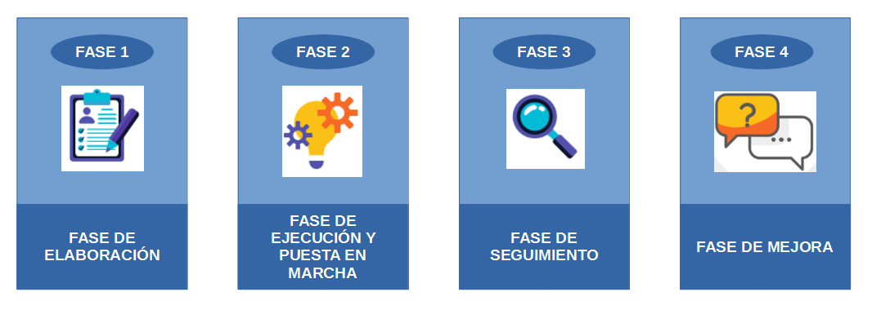

FASE DE ELABORACIÓN

IPS ESPECIALIZADA S.A con la elaboración del Programa de Gestión Documental – PGD, tiene como objetivo fortalecer el proceso de gestión documental y cumplir con la normatividad archivística.

Para cumplir con la elaboración de Programa de Gestión Documental – PGD se cuenta con el siguiente cronograma general de elaboración y responsabilidades.

PLAN DE TRABAJO PARA LA ELABORACIÓN DEL PROGRAMA DE GESTIÓN DOCUMENTAL – PGD

DESCRIPCIÓN DE ASPECTOS A IMPLEMENTAR |  | PLAZOS DE EJECUCIÓN
ASPECTOS | ACTIVIDADES | Corto Plazo (2023) | Mediano Plazo  (2024 – (2025 | Largo Plazo  (2026 - 2027)
FASE DE ELABORACIÓN DEL PROGRAMA DE GESTIÓN DOCUMENTAL – PGD | Elaborar el diagnóstico documental. | X
FASE DE ELABORACIÓN DEL PROGRAMA DE GESTIÓN DOCUMENTAL – PGD | Elaborar el plan de trabajo. | X
FASE DE ELABORACIÓN DEL PROGRAMA DE GESTIÓN DOCUMENTAL – PGD | Elaborar el documento del Programa de Gestión Documental – PGD. | X
FASE DE ELABORACIÓN DE LOS PROCESOS DE LA GESTIÓN DOCUMENTAL | Elaborar el procedimiento de Planeación. |  | X | X
FASE DE ELABORACIÓN DE LOS PROCESOS DE LA GESTIÓN DOCUMENTAL | Elaborar el procedimiento de producción. |  | X | X
FASE DE ELABORACIÓN DE LOS PROCESOS DE LA GESTIÓN DOCUMENTAL | Elaborar el procedimiento de gestión y tramites. | X | X | X
FASE DE ELABORACIÓN DE LOS PROCESOS DE LA GESTIÓN DOCUMENTAL | Elaborar el procedimiento de organización. | X | X | X
FASE DE ELABORACIÓN DE LOS PROCESOS DE LA GESTIÓN DOCUMENTAL | Actualizar el procedimiento de transferencias. | X | X
FASE DE ELABORACIÓN DE LOS PROCESOS DE LA GESTIÓN DOCUMENTAL | Actualizar el procedimiento de disposición de documentos. | X | X
FASE DE ELABORACIÓN DE LOS PROCESOS DE LA GESTIÓN DOCUMENTAL | Actualizar el procedimiento preservación a largo plazo. |  |  | X
FASE DE ELABORACIÓN DE LOS PROCESOS DE LA GESTIÓN DOCUMENTAL | Elaborar el procedimiento valoración. | X
SEGUIMIENTO A LAS ACTIVIDADES PLANEADAS | Verificar de las actividades planeadas para desarrollar el Programa de Gestión Documental – PGD | X | X | X
FASE DE MEJORA | Definir las acciones de mejora al Programa de Gestión Documental – PGD | X | X | X

FASE DE EJECUCIÓN Y PUESTA EN MARCHA

El tiempo de ejecución del Programa de Gestión Documental – PGD corresponde al período 2023 al 2027 y se pondrá en marcha a partir del 2 de mayo de 2023, el responsable por la ejecución del Programa es la COORDINACIÓN ADMINISTRATIVA DE IPS.

Para llevar a cabo la implementación se deberá realizar capacitación a los empleados del Archivo en cuanto a la aplicación de los instrumentos archivísticos relacionados al PGD y de igual manera se deberá realizar divulgación de las políticas y procedimientos diseñados para cada proceso de la gestión documental a los empleados.

FASE DE SEGUIMIENTO

La COORDINACIÓN ADMINISTRATIVA DE IPS hará el seguimiento de cumplimiento semestralmente, y en caso de requerirse un ajuste a la planeación será necesario informar al Comité Interno de archivo para su evaluación, aprobación y desarrollo de mejoras.

FASE DE MEJORA

Si en la fase de seguimiento surgen mejoras a las acciones planteadas en el Programa de Gestión Documental - PGD, se revisará el cumplimiento del cronograma establecido y se plantearán los ajustes en tiempo por parte del equipo interdisciplinario para someterlo a aprobación por parte del Comité Interno de Archivo, los nuevos plazos establecidos serán verificados en el Comité.

PROGRAMAS ESPECÍFICOS

IPS ESPECIALIZADA S.A para complementar el Programa de Gestión Documental – PGD según las necesidades formulará los siguientes programas específicos:

PROGRAMA DE NORMALIZACIÓN DE FORMAS Y FORMULARIOS ELECTRÓNICOS

PROPÓSITO
Programa que permite realizar el análisis diplomático de los documentos con el propósito de
transformarlos a formas y formularios electrónico.

DESCRIPCIÓN
1 | Justificación | Asegurar el uso de los documentos internos y externos de IPS ESPECIALIZADA S.A de forma unificada, controlada y actualizada, mediante un método sistemático para la elaboración, edición, revisión, aprobación, manejo, distribución, modificación y control de los documentos, con el fin de dar cumpliendo con los estándares de calidad.
2 | Objetivos | Asegurar que los documentos de uso interno sean transformados en formas y formularios electrónicos se garantice el archivo según lo establecido en las Tablas de Retención Documental con atributos de autenticidad, integridad, fiabilidad y disponibilidad.
3 | Alcance | A los documentos físicos que están en las series y subseries documentales a ser inmaterializados a electrónicos.
4 | Metodología | Diagnóstico de la producción documental de las series y subseries documentales a ser inmaterializadas para establecer los formularios a ser  transformados.  Reglamentar las características de los formularios electrónicos garantizando el cumplimiento de los requisitos legales
5 | Recursos | Equipo de trabajo destinado exclusivamente para tal fin auxiliar - Asistente – supervisor en gestión documental.
6 | Responsables | Gestión Documental  Líder del Sistema de Gestión de calidad

CRONOGRAMA DE ELABORACIÓN
ACTIVIDADES | PLAZOS DE EJECUCIÓN |  |  | ENTREGABLES
ACTIVIDADES | CORTO PLAZO (2023) | MEDIANO PLAZO (2024-2026) | LARGO PLAZO (2027) | ENTREGABLES
Realizar diagnóstico de la producción documental de las series y subseries documentales a ser inmaterializadas para establecer los formularios a ser implementados. |  | X |  | Diagnóstico Documental de series y subseries
Definición de mecanismos para integración de documentos físicos y electrónicos |  | X |  | Mecanismo integración de documentos físicos y electrónicos
Actualizar e incluir en el procedimiento de producción documental. |  | X | X | Inclución procedimiento de producción documental
Reestructuración del aplicativo documental SADDA |  | X | X | Reestructuración del aplicativo documental SADDA

PROGRAMA DE DOCUMENTOS VITALES O ESENCIALES

PROPÓSITO

El programa que permite la identificación y el manejo de los documentos que cuentan con información vital para la IPS ESPECIALIZADA S.A y definir un plan de contingencia.

DESCRIPCIÓN
1 | Justificación | Identificar, seleccionar y proteger los documentos vitales o esenciales ante un desastre que se pueda originar por causa de un evento de origen natural o antropogénico que pueda provocar la pérdida total o parcial de la documentación, causando traumatismos en las labores administrativas y logísticas de la IPS ESPECIALIZADA S.A.
2 | Objetivos | Definir las actividades que garanticen la identificación, organización, custodia,  conservación y preservación de los documentos vitales con el fin de evitar los riesgos asociados a la pérdida de información y definir un plan de contingencia en caso de siniestro.
3 | Alcance | A todos los documentos físicos o electrónicos identificados como  vitales y/o esenciales, que estén debidamente registrados en la  Tabla de Retención Documental –TRD.
4 | Metodología | Estudio y análisis de las Tablas de Retención Documental - TRD, para  Identificar los documentos vitales o esenciales.  Realizar un inventario de los documentos vitales y los responsables de su administración.  Establecer las directrices para salvaguardar la información contenida  en documentos vitales o esenciales.
5 | Recursos | En el presupuesto anual aprobado para la administración documental debe ir incluido la ejecución del programa, así como la contratación de los servicios de Administración de los Archivos.
6 | Responsables | Gestión Documental - TIC

CRONOGRAMA DE ELABORACIÓN
ACTIVIDADES | PLAZOS DE EJECUCIÓN |  |  | ENTREGABLES
ACTIVIDADES | CORTO PLAZO (2022) | MEDIANO PLAZO (2023-2025) | LARGO PLAZO (2027) | ENTREGABLES
Elaborar matriz de identificación y clasificación de documentos vitales de conformidad con la TRD de Audifarma s.a |  | x |  | Matriz de identificación y clasificación de documentos.
Actualizar la matriz de identificación y clasificación de documentos vitales incluyendo el análisis de los inventarios de registros de activos de información. |  | x | x | Matriz actualizada de identificación y clasificación de documentos vitales.

PROGRAMA DE GESTIÓN DE DOCUMENTOS ELECTRÓNICOS

PROPÓSITO

El programa de documentos electrónicos define la guía y políticas para la creación, identificación, almacenamiento y disposición de los documentos electrónicos de archivo.

DESCRIPCIÓN
1 | Justificación | Para la implementación del Programa de Gestión Documental (PGD), se hace necesario tener en cuenta la producción documental en soportes electrónicos y normalizarla, lo cual además le permitiría a IPS ESPECIALIZADA S.A a nivel administrativo y estratégico dar cumplimiento a los requisitos legales y regulaciones vigentes en el decreto 1080 de 2015.  Favorecer los procesos de gestión documental para que sean garantes de una administración ágil y orientada a sus clientes internos y externos.  Minimizar los riesgos frente a la administración de documentos electrónico.  Mejorar los controles sobre la producción de documentos electrónicos.  Implementar en la organización la cultura del cero papel.
2 | Objetivos | Establecer el proyecto a realizar para implementar la gestión de documentos electrónicos con el fin de inmaterializar los documentos físicos que cumplan los requisitos normativos.
3 | Alcance | Aplica a todos los documentos electrónicos (inmaterializados y desmaterializados) registrados en las Tablas de Retención Documental – TRD. que son administrados en sistemas de información o en el Sistema de  Gestión de Documentos Electrónicos de Archivo – SGDEA.
4 | Metodología | Identificar los documentos que se puedan transformar (inmaterializar) de  documento físico a documento electrónico con valor probatorio. Definir el expediente electrónico según lo exigido por la legislación colombiana.  Definir los metadatos relacionados a los documentos electrónicos y a los  expedientes electrónicos.  Definir el plan de preservación digital a largo plazo de los documentos.
5 | Recursos | Software documental y herramientas ofimáticas.
6 | Responsables | Gestión Documental – Tic - Calidad

CRONOGRAMA DE ELABORACIÓN
ACTIVIDADES | PLAZOS DE EJECUCIÓN |  |  | ENTREGABLES
ACTIVIDADES | CORTO PLAZO (2022) | MEDIANO PLAZO (2023-2025) | LARGO PLAZO (2027) | ENTREGABLES
Identificar y realizar un informe del análisis de la  producción documental y los registros susceptibles a automatizar teniendo en cuenta los procesos de la organización. |  | x |  | Informe de análisis de la producción documental.
Elaborar el modelo de requisitos para la gestión de documentos electrónicos SGDEA |  | x |  | Modelo de requisitos para la gestión de documentos electrónicos.

PROGRAMA DE ARCHIVOS DESCENTRALIZADOS

PROPÓSITO

El programa específico de archivos descentralizados determina las condiciones para la administración, custodia y conservación de los archivos por parte del tercero contratado.

DESCRIPCIÓN
1 | Justificación | Establecer controles, seguimientos y lineamientos requeridos para la administración de los depósitos de archivos de IPS ESPECIALIZADA S.A conformados con la documentación física y electrónica en las diferentes fases del ciclo vital de los documentos custodiados por Administración de documentos lo cual brinda una gestión administrativa, eficiente, productiva a sus funciones.
2 | Objetivos | Garantizar la conservación de los documentos físicos en un tercero en condiciones definidas por el Archivo General de la Nación.
3 | Alcance | Aplica a la conservación de los documentos físicos que custodia en un tercero.
4 | Metodología | Realizar inspecciones planeadas con el objeto de auditar las instalaciones del proveedor de custodia, según lo establecido en la legislación colombiana para depósitos de archivo.
5 | Recursos | Anualmente aprobado en el presupuesto de administración de documentos
6 | Responsables | Gestión documental

CRONOGRAMA DE ELABORACIÓN
ACTIVIDADES | PLAZOS DE EJECUCIÓN |  |  | ENTREGABLES
ACTIVIDADES | CORTO PLAZO (2023) | MEDIANO PLAZO (2024-2026) | LARGO PLAZO (2027) | ENTREGABLES
Establecer controles, seguimientos y lineamientos requeridos para la administración de los depósitos de archivos de AUDIFARMA S.A y demás sociedades conformadas con la documentación física y electrónica en las diferentes fases del ciclo vital de los documentos | x |  |  | Controles para la administración de depósitos de archivo de AUDIFARMA
Garantizar la conservación de los documentos físicos que se custodian según el tiempo establecido en las TRD | x |  |  | TRD

PROGRAMA DE REPROGRAFÍA

PROPÓSITO

El programa de reprografía especifica las estrategias que IPS ESPECIALIZADA S.A realizará para la digitalización (desmaterialización) de los documentos físicos en
imágenes digitales con valor probatorio.

DESCRIPCIÓN
1 | Justificación | Es necesario contribuir con la iniciativa de cero papel, con el fin de crear estrategias que hagan eficiente la gestión documental, introduciendo a todos los colaboradores de la organización en la cultura del uso racional y optimización de recursos, a través de buenas prácticas desde la gestión documental y uso de las herramientas tecnológicas disponibles en IPS ESPECIALIZADA S.A para tal fin.  Con las estrategias aquí consignadas se podrá facilitar el trámite, acceso y consulta de los documentos.
2 | Objetivos | Establecer la estrategia que garantice la digitalización con valor probatorio para sustituir el papel y los requisitos mínimos para digitalizar los documentos.
3 | Alcance | A todos los documentos en soporte físico.
4 | Metodología | Diseñar el documento protocolo de digitalización que incluya los requisitos  mínimos para la digitalización de documentos.
5 | Recursos | Mayor capacidad de almacenamiento del aplicativo documental SADDA  En caso de procesos de digitalización masiva se deberán prever costos  asociados a la ejecución de preparación, digitalización, indexación y  almacenamiento.
6 | Responsables | Gestión Documental – Tic - Jefes de dependencias responsables de documentos a desmaterializar.

CRONOGRAMA DE ELABORACIÓN
ACTIVIDADES | PLAZOS DE EJECUCIÓN |  |  | ENTREGABLES
 | CORTO PLAZO (2023) | MEDIANO PLAZO (2024-2026) | LARGO PLAZO (2027)
Contribuir con la iniciativa de cero papel, con el fin de crear estrategias que hagan eficiente la gestión documental, introduciendo a todos los colaboradores de la organización en la cultura del uso racional y optimización de recursos. |  |  |  | Estrategias eficientes para la contribución de cero papel
Establecer la estrategia que garantice la digitalización con valor probatorio para sustituir el papel y los requisitos mínimos para digitalizar los documentos. |  |  |  | Plan de acción para la digitalización con valor probatorio

PROGRAMA INSTITUCIONAL DE CAPACITACIÓN

PROPÓSITO

El programa específico de capacitación define la estrategia para sensibilizar y formar al recurso humano en temas de gestión documental.

DESCRIPCIÓN
1 | Justificación | Se hace fundamental contar con el recurso humano altamente calificado y  que conozca los aspectos fundamentales para la producción, conservación y  puesta en servicio de la administración documental de la organización.  La capacitación debe ser constante garantizando la actualización de los conocimientos, desarrollando las competencias, saberes, habilidades y  destrezas que aseguren un adecuado mantenimiento en las funciones y desempeño laboral exitoso en cada uno de los colaboradores de IPS ESPECIALIZADA S.A en Gestión Documental.
2 | Objetivos | Definir los temas que en gestión documental y archivos se deban  capacitar a los colaboradores.
3 | Alcance | A todos los colaboradores de la organización.
4 | Metodología | Estrategias para divulgar a todos los colaboradores de la Audifarma s.a en la política de gestión documental y las directrices para la gestión de documentos electrónicos.  Trabajar conjuntamente con la Gerencia de Gestión Humana y Bienestar para Incluir en la inducción temas relacionado con la gestión documental  Capacitar a los colaboradores en conjunto con Gestión del conocimiento en temas de gestión documental.
5 | Recursos | Los recursos deben ser vinculados al presupuesto anual para la aprobación de tal finalidad.
6 | Responsables | Gestión documental – Gestión Humana

PROGRAMA DE AUDITORIA Y CONTROL

PROPÓSITO
El programa específico de auditoría y control se debe implementar para verificar el cumplimiento de las políticas de gestión documental establecidas por IPS ESPECIALIZADA S.A.

DESCRIPCIÓN
1 | Justificación | La realización de este programa permitirá verificar y analizar detalladamente los procedimientos a emplearse en medio de la ejecución de los programas mencionados y los programas que estén ya planteados en la organización.
2 | Objetivos | Identificar y evaluar la aplicación del cumplimiento de las políticas internas de gestión documental.
3 | Alcance | A todos los colaborares y a todas las dependencias.
4 | Metodología | Realizar inspecciones de seguimiento al cumplimiento del plan de trabajo del  Programa de Gestión Documental - PGD.  Auditorias de seguimiento a los colaboradores en el proceso de organización y almacenados en los archivos de gestión según lo establecido en las Tablas de Retención Documental - TRD
5 | Recursos | Profesionales destinados a tal fin.
6 | Responsables | Gestión Documental – Control interno

ARMONIZACIÓN CON PLANES Y SISTEMAS DE GESTIÓN DE LA ENTIDAD

El PGD de IPS ESPECIALIZADA S.A desarrollará los programas y proyectos de manera articulada con los sistemas y modelos de gestión de la organización, entre los que se encuentran:

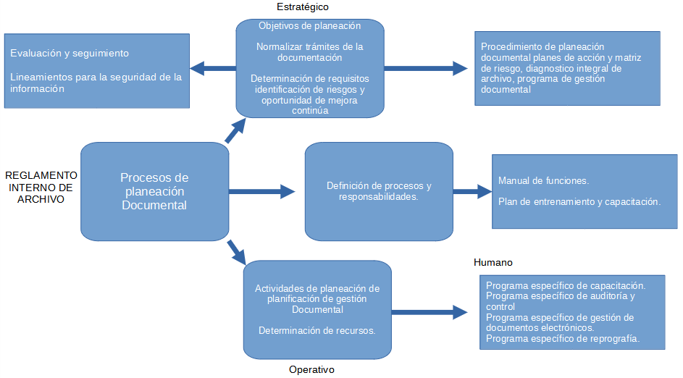

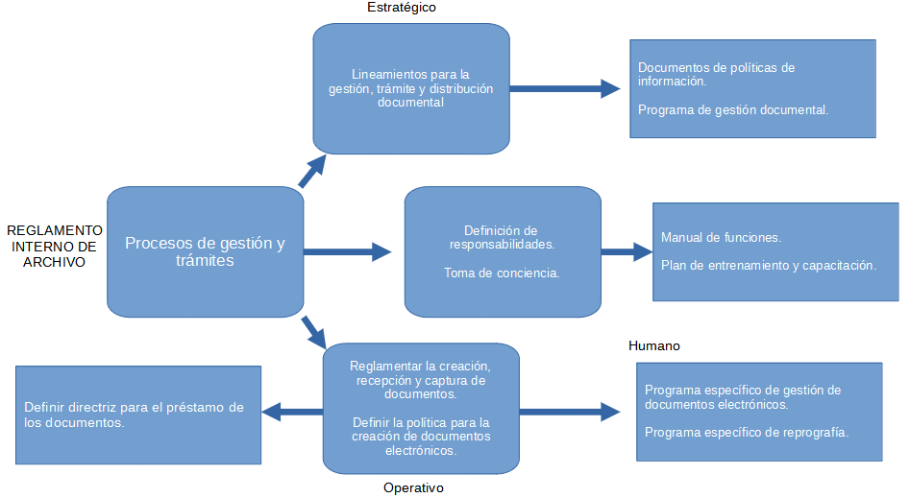
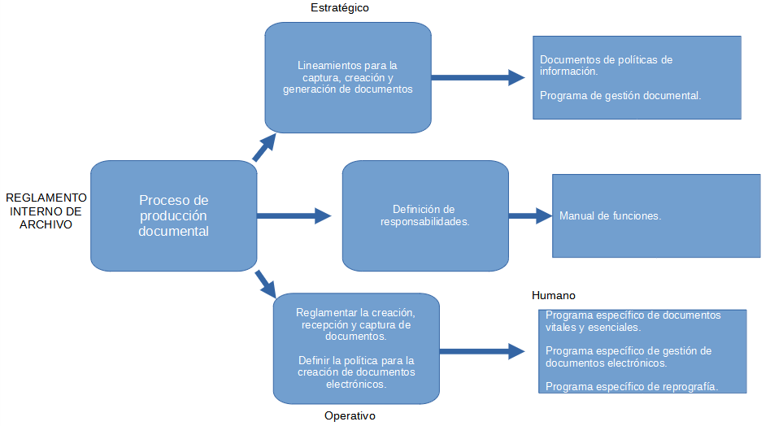
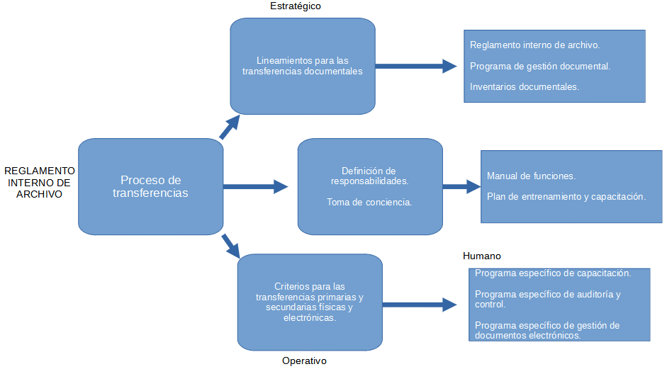
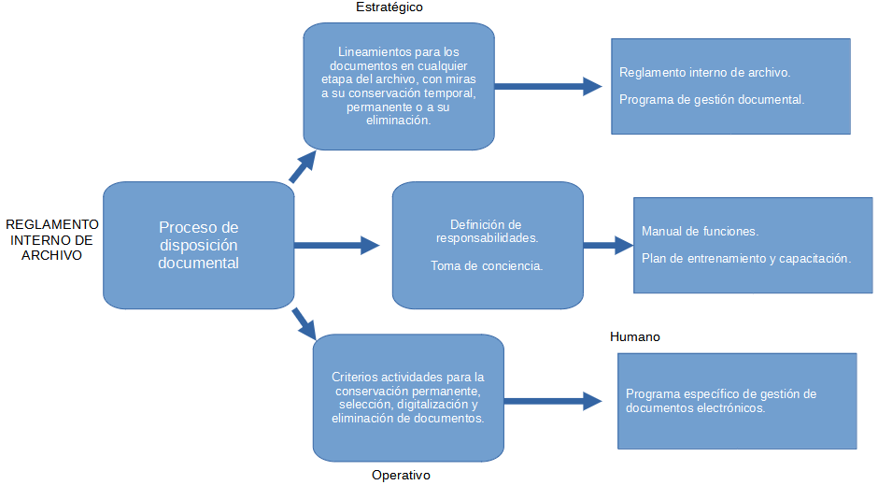
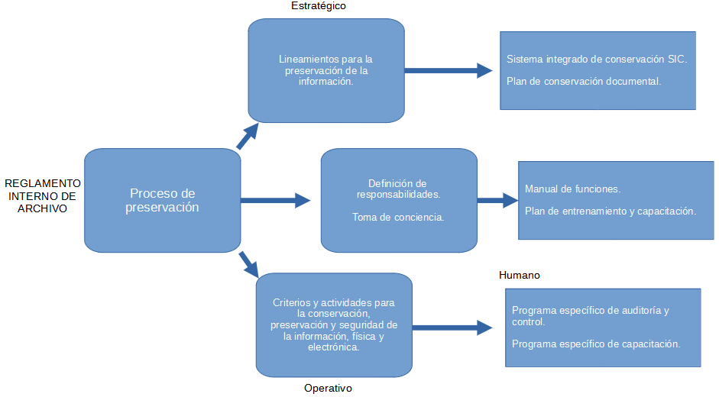
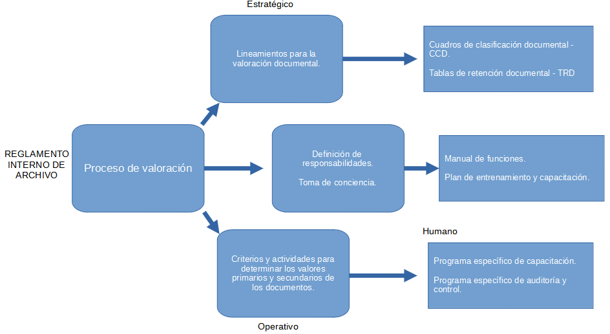

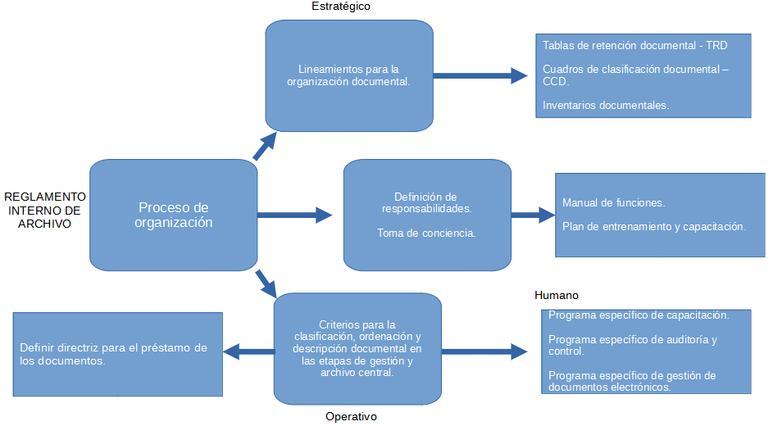

ANEXOS

ANEXO I. GLOSARIO DE TÉRMINOS

- Cuadro de Clasificación Documental – CCD: Esquema que refleja la jerarquización dada a la documentación producida por una institución y en el que se registran las secciones y subsecciones y las series y subseries documentales.
- Gestión Documental: Conjunto de actividades administrativas y técnicas tendientes a la planificación, manejo y organización de la documentación producida y recibida por las entidades, desde su origen hasta su destino final, con el objeto de facilitar su utilización y conservación.
- Instrumentos Archivísticos: Herramientas con propósitos específicos, que tienen por objeto apoyar el adecuado desarrollo e implementación de la archivística y la gestión documental.
- Plan de Conservación Documental: Es el conjunto de acciones a corto, mediano y largo plazo que tienen como fin implementar los programas, procesos y procedimientos, tendientes a mantener las características físicas y funcionales de los documentos de archivo conservando sus características de autenticidad, integridad, inalterabilidad, originalidad, fiabilidad y disponibilidad a través del tiempo.
- Plan de Preservación Digital a Largo Plazo: Es el conjunto de acciones a corto, mediano y largo plazo que tienen como fin implementar los programas, estrategias, procesos y procedimientos, tendientes a asegurar la preservación a largo plazo de los documentos electrónicos de archivo, manteniendo sus características de autenticidad, integridad, confidencialidad, inalterabilidad, fiabilidad, interpretación, comprensión y disponibilidad a través del tiempo.
- Programa de Gestión Documental - PGD: Conjunto de instrucciones en las que se detallan las operaciones para el desarrollo de los procesos de la gestión documental al interior de cada entidad, tales como producción, recepción, distribución, trámite, organización, consulta, conservación y disposición final de los documentos.
- Reglamento Interno de Archivo - RIA: Instrumento que señala los lineamientos administrativos y técnicos que regulan la función archivística en una entidad.
- SGDEA – Sistema de Gestión de Documentos Electrónicos de Archivo: Es un sistema de información o un grupo de sistemas de información destinados a gestionar documentos electrónicos para ser archivados como también documentos de archivos tradicionales (en soportes papel y otros análogos).
- Sistema Integrado de Conservación – SIC: Es el conjunto de planes, programas, estrategias, procesos y procedimientos de conservación documental y preservación digital, bajo el concepto de archivo total, acorde con la política de gestión documental y demás sistemas organizacionales, tendiente a asegurar el adecuado mantenimiento de cualquier tipo de información, independiente del medio o tecnología con la cual se haya elaborado conservando atributos tales como unidad, integridad autenticidad, inalterabilidad, originalidad, fiabilidad y accesibilidad, desde el momento de su producción y/o recepción durante su gestión, hasta su disposición final, es decir, en cualquier etapa de su ciclo vital.
- Tablas de Retención Documental – TRD: Listado de series, con sus correspondientes tipos documentales, a las cuales se asigna el tiempo de permanencia en cada etapa del /ciclo vital de los documentos.
- Tablas de Valoración Documental – TVD: Listado de asuntos o series documentales a los cuales se asigna un tiempo de permanencia en el archivo central, así como una disposición final.

ANEXO II. MAPA DE PROCESOS

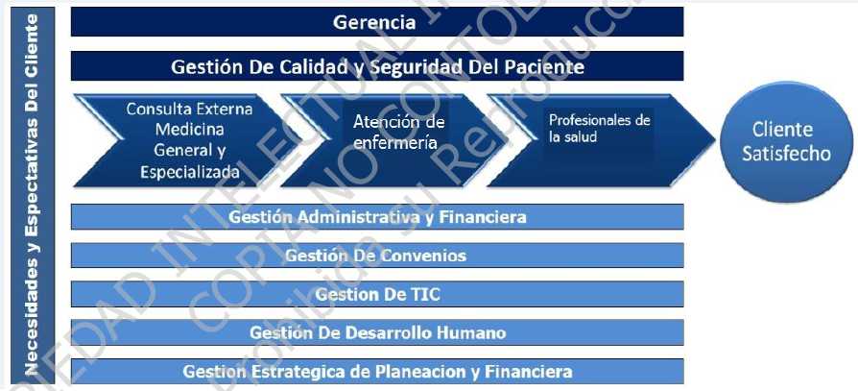

ANEXO III. MATRIZ DE DIAGNOSTICO DE GESTIÓN DOCUMENTAL

ANEXO IV. PLAN DE TRABAJO

